

|  |  |  |  |  |
| --- | --- | --- | --- | --- |
| ***Estudante:*** | | | | |
| ***Turma: 7ª série*** | ***Turno:*** | ***Data de Aplicação:*** | | ***2º Bimestre*** |
| ***Prof(a). José Admilson*** | | | ***Nota Final:*** | |
| ***INÍCIO: TÉRMINO:*** | | | | |
| ***AVALIAÇÃO BIMESTRAL DE HISTÓRIA*** | | | | |
| ***INSTRUÇÕES GERAIS***  1. Confira atentamente a construção da prova. Qualquer falha de impressão ou falta de folhas deve ser comunicada ao professor no prazo máximo de **15 (quinze) minutos.**  2. Inicie a prova identificando todas as páginas com seu **nome e turma.**  3. Resolva as questões nos locais correspondentes usando caneta com tinta azul ou preta. Responda a lápis somente quando determinado.  4. Utilize somente o material autorizado. É proibido o uso de qualquer tipo de corretivo; de aparelho celular.  5. Esta prova é individual. Ao término do tempo, levante o braço e aguarde o fiscal recolher a prova.  6. A posse e/ou uso de meios ilícitos para a execução da prova é(são) considerado(s) falta disciplinar grave, acarretando a atribuição de **grau ZERO.**  7. As questões indicadas com **\***são questões de desafio e correspondem a um ponto adicional.  8. Esta prova vale de **0 a 10 (dez)**  **9. Em provas de exatas é obrigatório apresentação do cálculo, para validação da questão. Caso não conste será anulada.** | | | | |

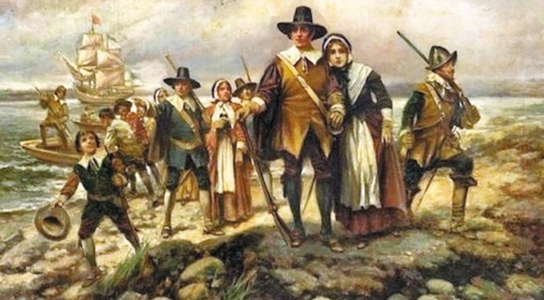 A história dos Estados Unidos da América, hoje conhecida por nós, inicia-se a partir do século XVI, quando exploradores europeus aportaram no lado norte do continente americano. Até então, apenas nativos habitavam no local, a partir dessa conexão com o continente europeu, os Estados Unidos passaram a ser colônia da Inglaterra. Inicialmente estes colonizaram a parte leste do país, o que corresponde ao litoral que é banhado pelo oceano Atlântico. Logo depois a parte central foi colonizada pela França e a parte sudeste e sudoeste pela Espanha.

Pessoas de vários grupos sociais, políticos e religiosos vieram habitar o novo mundo, por diversos motivos diferentes. A razão que levou a Inglaterra a tentar a colonização da América do Norte não foi a ambição de tornar-se um Império Colonial, mas o interesse no comércio e na superpopulação da nação, pois muitas pessoas buscaram o Novo Mundo em busca da liberdade religiosa.

As colônias do Sul prosperavam à custa do trabalho escravo e da exportação de matéria-prima para a Europa. O clima e o solo foram fundamentais para o desenvolvimento de uma poderosa agricultura monocultora para exportação. As colônias do norte privilegiou o trabalho assalariado com uma produção voltada a suprir o mercado interno. Os agricultores possuíam pequenas e médias propriedades.

1. Em relação á colonização dos Estados Unidos, quais motivos levaram vários grupos sociais deixarem a Europa para migrarem ao continente Americano? 1.0

|  |
| --- |
|  |
|  |
|  |

02- Cite todas as características econômicas e sociais das Colônias do Sul e do Norte. 1.0

|  |
| --- |
|  |
|  |
|  |

03-O que pode acontecer quando povos de diferentes culturas e níveis tecnológicos se encontram e começam a conviver? Quais pontos positivos e negativos a aproximação dos europeus trouxe aos nativos americanos? 1.0

|  |
| --- |
|  |
|  |
|  |

04- O mercantilismo foi uma prática econômica, vigente na Europa entre os séculos XV e XVIII, que ajudou na consolidação da burguesia como classe social dominante. Sua origem está na transição do feudalismo para o capitalismo, durante a crise da [Idade Média](https://mundoeducacao.uol.com.br/historiageral/idade-media.htm) e a formação dos Estados nacionais.

Cite 3 características marcantes do Mercantilismo. 1.0

|  |
| --- |
|  |
|  |
|  |

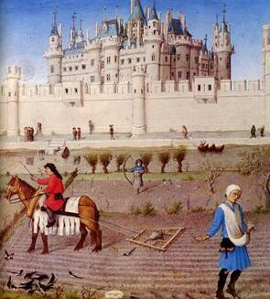**05- A imagem ao lado representa um importante aspecto econômico do feudalismo. Qual alternativa apresenta este aspecto? 0.5**

A - O trabalho dos senhores feudais durante a Idade Média.

B - O trabalho dos integrantes do clero católico no final da Idade Média.

C - O surgimento da burguesia na Baixa Idade Média.

D - O trabalho dos servos (camponeses) na agricultura.

E – A construção de vários campos de futebol para alegrar os servos

06- Constituíam estamentos (classes sociais) privilegiados durante o Antigo regime: 0.5

(a) os plebeus

(b) os fazendeiros e trabalhadores

(c) a nobreza e o clero

(d) os comerciantes

(e) os trabalhadores rurais

07- O apogeu do absolutismo ocorreu em meados do século XVII, sendo a França o país onde melhor se manifestou esse tipo de governo, que priorizava: 0.5

a) A concentração dos poderes na mão do rei.

b) A divisão de poderes em três: Executivo, Legislativo e Judiciário.

c) A figura da Igreja acima de todas as instituições políticas.

d) A prática de eleições livres.

08- Em relação a África pré-colonial, marque “V” para as alternativas verdadeiras e “F” para as falsas. 0.5

|  |  |  |
| --- | --- | --- |
| A |  | No território africano antes da chegada dos Europeus não existia a escravidão, pois, os reinos viviam em plena harmonia. |
| B |  | O continente africano é considerado o berço da humanidade, porque ali estão as primeiras evidências arqueológicas do ser humano. |
| C |  | **Império de Gana** – séc. 8 a 11 – baseava-se no comércio de ouro com os reinos africanos e cidades mediterrâneas cujos mercadores levavam para a Europa. |
| D |  | O que mais chama atenção no Egito Antigo, são as **pirâmides**, espécie de túmulos construídos para os Faraós. Estruturas grandiosas, elas foram erguidas com objetivo de conservar bem os corpos dos reis do Egito Antigo. |
| E |  | Antes da chegada dos europeus, os reinos africanos não possuíam organizações civis e políticas, pois, estavam em um estágio de civilização considerados atrasados. |

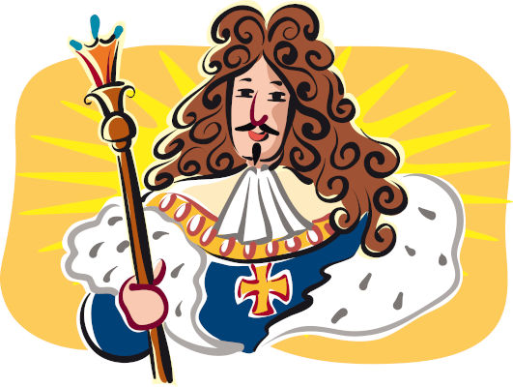

09-O apogeu do absolutismo ocorreu em meados do século XVII, sendo a França o país onde melhor se manifestou esse tipo de governo, que priorizava: 0.25

a) A concentração dos poderes na mão do rei.

b) A divisão de poderes em três: Executivo, Legislativo e Judiciário.

c) A figura da Igreja acima de todas as instituições políticas.

d) A prática de eleições livres.

e) O investimento na agricultura dos pobres.

10- Com o declínio do mundo feudal, as relações comerciais aumentaram e a necessidade de expandir os mercados consumidores também. Começaram, então, a expansão comercial e a busca de metais preciosos no mundo. Esta prática econômica recebeu o nome de: 0.25

a) Socialismo

b) Liberalismo

c) Mercantilismo

d) Feudalismo

e) Antigo Regime.

11- “A palavra “absolutismo” descreve os governos monárquicos nos qual o poder do rei, por não sofrer grandes limitações ou restrições, é considerado absoluto. (...) Porém, apesar de centralizado e forte, o poder absolutista era limitado”.

Quais eram as limitações do rei absolutista? 0.25

a) Os senhores feudais e seus exércitos particulares.

b) As minorias religiosas e os ministros.

c) Os costumes, a Igreja Católica e o Parlamento.

d) Os privilégios da nobreza e as corporações de ofício.

e) A população armada e revoltada.

12- Muitas mudanças ocorreram na Europa e que romperam com o modelo medieval. Uma das características mais expressivas da ruptura entre a Idade Média para a Idade Moderna foi. 0.25

1. A grande influência dos senhores feudais.
2. A queda da Igreja católica.
3. A ascensão do protestantismo.
4. Concentração de poder nas mãos dos reis.
5. A invenção do futebol pelos ingleses.

13- Processo de exploração e navegação do Oceano Atlântico que se iniciou no século XV e estendeu-se até o século XVI. Nesse período, os europeus descobriram novos caminhos marítimos para alcançar a Ásia. Além disso, chegaram pela primeira vez a terras até então desconhecidas por eles, como o continente americano, local ao qual chegaram em 1492.

Esse importante evento histórico ficou conhecido como 0.5

1. As Grandes Navegações.
2. Colonização dos Oceanos.
3. Corrida Náutica Europeia.
4. Anexação dos Povos
5. Nova Rota para as Índias.

14-Assinale a alternativa que aponta corretamente como se manifestava a escravidão no continente africano antes da chegada dos europeus. 0.5

1. A escravidão não existia na África. pois os povos viviam em completa harmonia.
2. A escravidão não existia na África antes da chegada dos europeus porque nas batalhas entre as tribos nativas, os homens eram aniquilados.
3. A escravidão sempre existiu na África, mesmo antes da chegada dos europeus.
4. Os portugueses  e espanhóis em suas colonizações sobre os povos africanos foram os primeiros a escravizá-los visando os lucros pelo tráfico.
5. A escravidão era uma espécie de manifestação religiosa africana, existindo apenas em seus rituais.

15-A conquista colonial inglesa resultou no estabelecimento de três áreas com características diversas na América do Norte. Com relação às chamadas "colônias do sul", é correto afirmar: 0.5

1. Baseava-se, sobretudo, na economia familiar e desenvolveu uma ampla rede de relações comerciais com as colônias do Norte e com o Caribe.
2. Baseava-se em uma forma de servidão temporária que submetia os colonos pobres a um conjunto de obrigações em relação aos grandes proprietários de terras.
3. Voltada para a monocultura e latifúndio. Baseava-se em uma economia escravista voltada principalmente para o mercado externo de produtos, como o tabaco e o algodão
4. Consolidou-se como o primeiro grande polo industrial da América com a transferência de diversos produtores de tecidos vindos da região de Manchester.
5. Caracterizou-se pelo emprego de mão de obra assalariada e pela presença da grande propriedade agrícola monocultora.

16-Prática utilizada pelos franceses devido a insatisfação em relação á divisão dos novos territórios descobertos nas Grandes Navegações entre Portugal e Espanha e que era uma maneira de obterem lucros significativos. 0.5

1. Escambo entre os indígenas.
2. Pirataria
3. Prática de catequese protestante entre os nativos.
4. Plantação de café no Brasil para obterem futuros lucros.
5. Construção de feitorias no litoral do Brasil.

17-O litoral brasileiro era constantemente frequentado pelos franceses desde o período da extração do pau-brasil. Os franceses, nessa época, mantinham permanentes contatos com os povos indígenas e dessa relação articulavam acordos e alianças com esses povos. Mais tarde, tentavam formar 2 colônias que receberam os respectivos nomes: 0.25

1. Capitanias Hereditárias e Feitorias.
2. França Meridional e França Oriental.
3. França Antártica e França Equinocial.
4. Brasil Francês e Belle Époque.
5. Guanabara e São Vicente.

18- Política econômica, adotada na Europa durante o Antigo Regime. Uma de suas principais características foi a forte interferência do governo absolutista, acúmulo de metais preciosos e possuir uma balança comercial favorável, ou seja, exportar mais e importar menos. 0.25

1. Capitalismo.
2. Acúmulo primitivo de capital.
3. Escambo.
4. Economia nativista.
5. Mercantilismo.

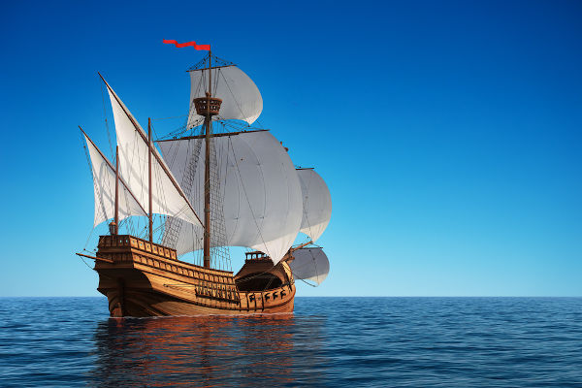

19- São fatores que explicam o surgimento e o sucesso das Grandes Navegações na América, ***EXCETO: 0.25***

1. Investimentos financeiros dos burgueses.
2. Incentivo por parte dos reis.
3. Necessidade de novas rotas comerciais.
4. Busca de matérias-primas de novos territórios.
5. Necessidade de encontrar culturas e religiões superiores.

20-Foram os principais fatores para que houvesse as Grandes Navegações: 0.25

1. Fortalecimento do feudalismo
2. Investimento da burguesia e dos reis, maiores lucros para o comércio e busca de novas rotas para as Índias.
3. Busca de novos pontos turísticos para investimentos.
4. Interesse por novas culturas e manifestações religiosas.
5. Ajuda humanitária em relação para os nativos que seriam conquistados e escravizados.